Romeinen smulden van walviskots
Nieuwe archeologische vondsten bevestigen dat de rijkste Romeinen verzot waren op een delicatesse uit walvissen.

Als iemand je zou vertellen dat je naar walviskots ruikt, ben je vast beledigd. Maar in het Romeinse Rijk was dat niet het geval. Rijke Romeinen gebruikten hoogstwaarschijnlijk zelfs parfum van walviskots.
Archeologen onderzochten afgelopen jaar een Romeinse sarcofaag in het Franse Autun. Daarin lag een mooi, glazen vaasje, en uit onderzoek blijkt dat daar amber in zat. Honderden jaren lang stond amber, of ambergris, bekend onder de ietwat misleidende naam ‘walviskots’.
Het wasachtige amber komt uit de ingewanden van de potvis, waar het scherpe voorwerpen als inktvisbekken omhult die anders in de ingewanden van de walvis zouden kunnen snijden. Amberbrokken kunnen meer dan 100 kilo wegen, maar het product was lastig te verkrijgen en daarom zeer exclusief.
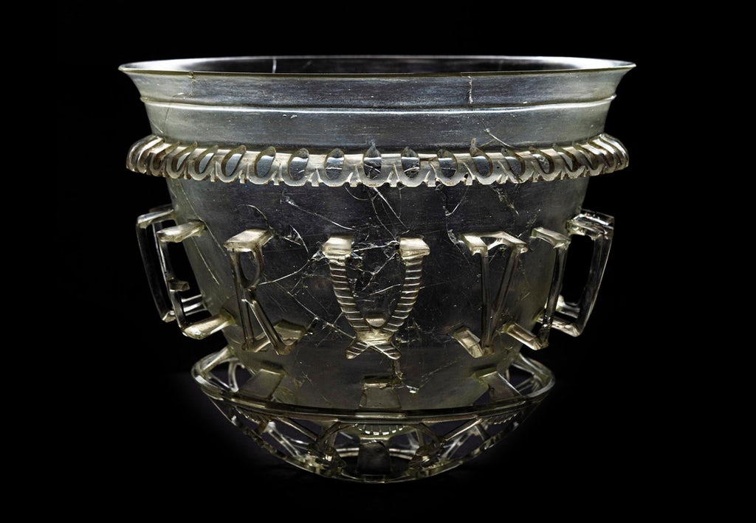
In een 12 centimeter hoog vaasje uit de 4e eeuw vonden de archeologen gedroogde amber.

Oudste vondst in Europa
Historici weten uit oude bronnen dat de Europeanen in de 4e eeuw al amber gebruikten voor verschillende dingen: in parfums en afrodisiaca, maar ook om te roken en als specerij in gerechten. We mogen wel aannemen dat de Romeinen de brokken op dezelfde manieren benutten.
Er zijn echter geen oudere bronnen (van voor de 4e eeuw) die ons vertellen waarvoor de Romeinen amber gebruikten. Het vaasje uit Autun (de stad heette in de Romeinse tijd Augustodunum) komt uit de 4e eeuw, en dat maakt deze ambervondst de oudste van Europa.
Bron: Historia, 2017

Vragen bij de tekst:
1. Leg it: wat is ‘ambergris’?
2. Waar gebruikten de Romeinen het voor?
3. Hoe hebben we het teruggevonden?

